Перечень муниципального имущества, предназначенного для передачи в пользование субъектам малого и среднего предпринимательства и самозанятым гражданам
Муниципального образования Усть-Донецкий район
(для размещения на сайтах муниципальных образований)

№ | Наименование имущества | Адрес | Площадь | Кадастровый номер | Характеристика* | Фото**
1. | помещение | Ростовская область, Усть-Донецкий район, р.п. Усть Донецкий, ул. Строителей, 73 | 13,5 | 61:39:0010107:3424 | Комната, расположенная на 2-м этаже двухэтажного здания, состояние удовлетворительное, пригодно к эксплуатации | 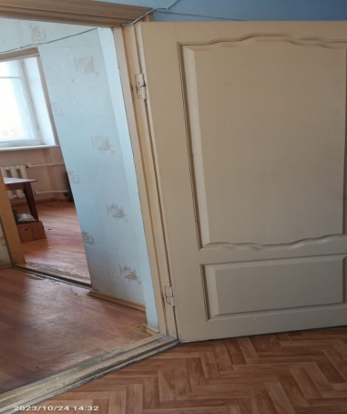  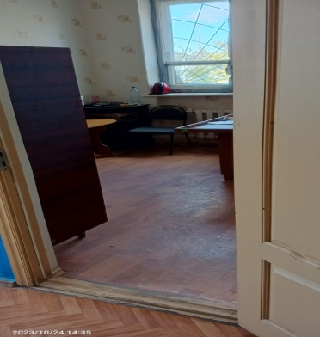
14. | помещение | 346550, Ростовская область, р.п. Усть Донецкий, ул. Ленина, 15/2. Нежилое подвальное помещение ул. Ленина 15/2 ком. 8, 9, 10, 11 | 78,5 | 61:39:0010107:1877 | Состояние удовлетворительное, пригодно к эксплуатации | 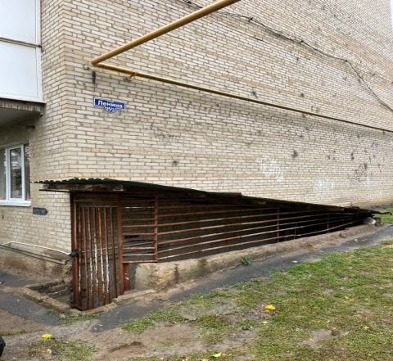
15. | здание | 346550, Ростовская область, р.п. Усть Донецкий, ул. Промышленная д.5 Нежилое здание(здание центрального склада) | 292,7 | 61:39:0010106:577 | Состояние удовлетворительное, пригодно к эксплуатации | 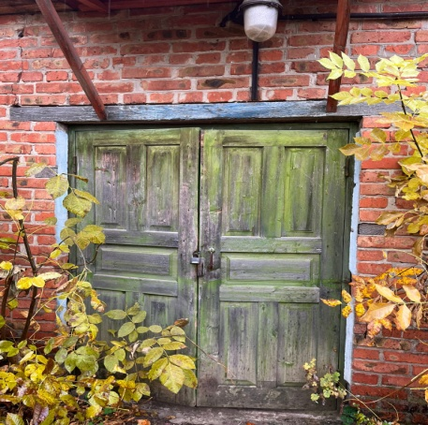
16. | помещение | 346550, Ростовская область, р.п. Усть Донецкий, ул. Промышленная д.5г. Нежилое помещение № 6,7,8 | 59,6 | 61:39:0010106:935 | Состояние удовлетворительное, пригодно к эксплуатации | 